С начала года Филиалом № 9 ОСФР по г. Москве и Московской области проактивно открыты 840 лицевых счетов новорожденным

19 апреля 2023 года
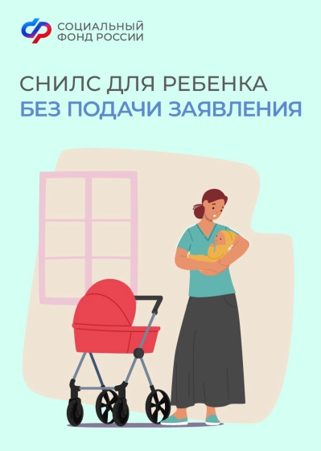
В этом году Филиал № 9 Отделения Социального фонда России по г. Москве и Московской области в проактивном порядке открыл 840 лицевых счетов с постоянным страховым номером (СНИЛС) для новорожденных. Родителям малыша не пришлось самостоятельно обращаться в Социальный фонд с заявлением. Начиная с середины июля 2020 года, процесс оформления лицевого счета на ребенка осуществляется без подачи заявления. В 2020 году Филиалом было открыто 1698 счетов, в 2021- м - 2677 счетов, а в 2022- м – 2236 счетов. Сведения о счете направляются в личный кабинет мамы на портале Госуслуг сразу после того, как информация о рождении ребенка из реестра ЗАГС поступает в систему СФР. Если у родителя нет подтвержденной учетной записи на сайте Госуслуги, для получения СНИЛС можно обратиться в клиентскую службу Филиала или ближайший МФЦ с паспортом и свидетельством о рождении ребенка. Страховой номер предоставляется в день обращения. Директор Филиала Людмила Тарасова напоминает, что «номер лицевого счета малыша нужен для получения материнского капитала, оформления социальных выплат, получения полиса ОМС, прикрепления к поликлинике и получения иных государственных услуг. Взрослым СНИЛС необходим, например, для трудоустройства на работу и формирования пенсии».

